# ***KALLELSE***

till friidrottsmästerskap för de svenskspråkiga skolorna i Esbo, Grankulla och Kyrkslätt. Tävlingarna hålls på **Alberga Stadion tisdagen den 3 september 2024 klockan 9.00. Adress:** Grindåkersgatan 17, 02650 Esbo

**Tävlingsgrenar**

Åk 3-4: 60m, 600m, längd (3 hopp, hoppzon)

Åk 5-6: 60m, 600m, kula (3 kast), längd (3 hopp)

Åk 7,8,9: 100m, 600m, kula (4 kast), längd (4 hopp)

Skyttelstafett 8x60m, en flicka och en pojke per årskurs (åk 3-6)

**Deltagarantal**

Varje skola deltar med högst 3 elever per gren.

Varje elev får delta i högst 2 grenar + stafett.

**Priser**

Vandringspris utdelas till den segrande skolan i stafetten och individuella pris till de tre bästa. Kom ihåg att ta med vandringspriset om det är ni som vann det ifjol!

**Egen Mat medtages.**

**Anmälningar** senast **söndagen den 30.8. till: oki.vuonoranta@gmail.com**

För att det skall gå så smidigt som möjligt görs anmälningarna på bifogade anmälningsblankett.

**Busstransporterna har tidigare koordinerats av någon av lärarna.** Vi kan tyvärr inte hjälpa med detta, men någon av er lärare kan gärna få ta sig an den uppgiften i år.

Vi ses i Alberga!

Med friidrottshälsningar,

Oki Vuonoranta

Esbo IF

[oki.vuonoranta@gmail.com](mailto:oki.vuonoranta@gmail.com)

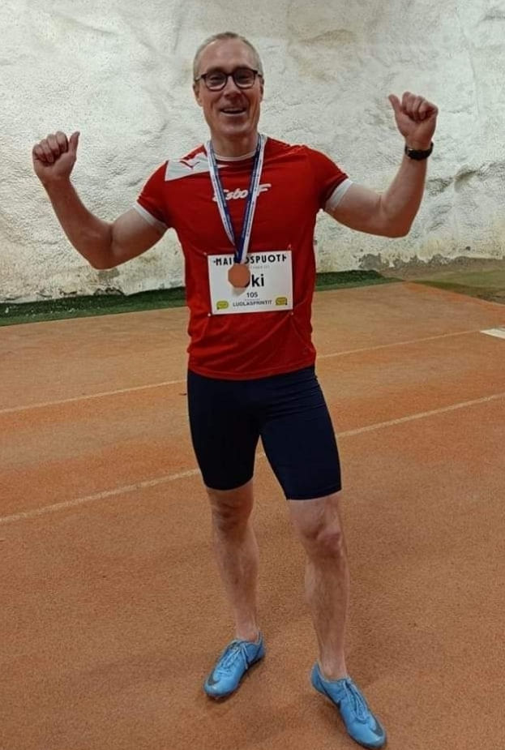

***TÄVLINGSINFO***

*Välkomna till Skolmästerskapen i Friidrott - Tack för att ni deltar.*

***Tävlings protokoll, heatindelningar, resulta****t finns på nätet,* [*https://live.tuloslista.com*](https://live.tuloslista.com/13981)

**Friidrottsregler för barn,** [**här**](https://sfi.idrott.fi/app/uploads/sites/26/2019/12/friidrottsregler-for-barn-2019-web.pdf)

***Deltagar ändringar***

*Ändringar i sista stund i löpgrenar klo. 7.30-8.30 i tävlingskansliet.*

*Ändringar i sista stund i fältgrenar på tävlingsplatsen (kula, längd)*

***Kula***

*3 kast. Kastplatsen finns vid mållinjen utanför planen. (Se arenakarta)*

*Åk 5-7 Flickor 2,5kg (2505-2525)*

*ÅK 8-9 Flickor 3kg (3005-3025)*

*ÅK 5-7 Pojkar 3kg (3005-3025)*

*ÅK 8-9 Pojkar 4kg (4005-4025)*

***Längd***

*3 hopp, ÅK 4-5, 1 m hoppzon*

*3 hopp, ÅK 5-6*

*4 hopp ÅK 7, 8, 9*

***60m***

*Åtta bästa tiderna per årskurs till final*

***100m***

*Direkt final*

***600m***

*Tävlingsnummer (lappar) används bara på 600m.*

*Tävlingsnummerna delas ut vid startområdet innan start.*

*Ingen får stanna på mållinjen. Målkameran känner (ser) bara dem som springer över mållinjen.*

**Arenakarta**

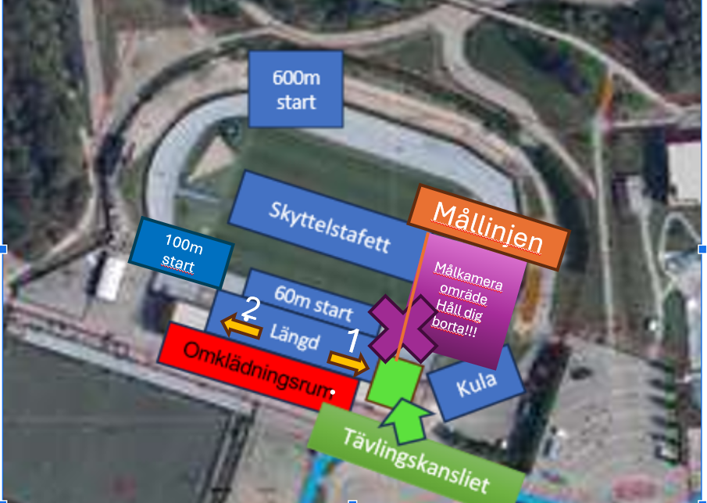

**Den preliminära tidtabellen**

|  |  |  |  |  |  |  |  |
| --- | --- | --- | --- | --- | --- | --- | --- |
| **TIDTABELL** |  |  |  |  |  |  |  |
| **Tid** | **Löpgrenar** | **Årskurs** |  | **plats** | **Fältgrenar** | **Årskurs** | plats |
| 9.15 | 60m, flickor | åk 3-4 |  | 9.15 | Längd, flickor | åk 5-6 | plats 1 |
| 9.35 | 60m, pojkar | åk 3-4 |  | 9.15 | Längd, pojkar | åk 5-6 | plats 2 |
| 9.55 | 60m, flickor | åk 5-6 |  | 9.15 | Kula, pojkar | åk 5-6 |  |
| 10.10 | 60m, pojkar | åk 5-6 |  | 9.50 | Kula, flickor | åk 5-6 |  |
| 10.30 | FINAL 60m flickor | åk 3-4 |  | 9.50 | Längd, flickor | åk 3-4 | plats 1 |
| 10.35 | FINAL 60m pojkar | åk 3-4 |  | 9.50 | Längd, pojkar | åk 3-4 | plats 2 |
| 10.40 | FINAL, 60m flickor | åk 5-6 |  | 10.30 | Kula, pojkar | åk 3-4 |  |
| 10.45 | FINAL, 60m pojkar | åk 5-6 |  | 11.10 | Kula, flickor | åk 3-4 |  |
| 10.55 | 100m flickor | åk 7 |  | 11.40 | Längd, pojkar | åk 7,8,9 | plats 1 |
| 11.00 | 100m flickor | åk 8 |  | 11.40 | Längd, flickor | åk 7,8,9 | plats 2 |
| 11.05 | 100m flickor | åk 9 |  | 11.40 | Kula, flickor | åk 7,8,9 |  |
| 11.08 | 100m pojkar | åk 7 |  | 12.20 | Kula, pojkar | åk 7,8,9 |  |
| 11.13 | 100m pojkar | åk 8 |  |  |  |  |  |
| 11.18 | 100m pojkar | åk 9 |  |  |  |  |  |
| 11.35 | 600m, flickor | åk 3-4 |  |  |  |  |  |
| 11.45 | 600m, pojkar | åk 3-4 |  |  |  |  |  |
| 11.55 | 600m, flickor | åk 5-6 |  |  |  |  |  |
| 12.05 | 600m, pojkar | åk 5-6 |  |  |  |  |  |
| 12.20 | Skyttelstafett | åk 3-6 |  |  |  |  |  |
| 12.35 | 600m, flickor | åk 7,8,9 |  |  |  |  |  |
| 12.45 | 600m, pojkar | åk 7,8,9 |  |  |  |  |  |